IES JOAN RAMIS I RAMIS
Paula Pelegri
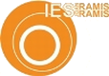
DIPLOMA
S’atorga aquest diploma per el milor alumna del grau mitja de 1SMX. Enorabona per guanyar el 1r puesto.
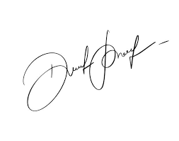
27 de novembre 2023
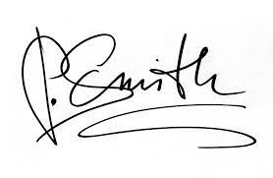

Directora del institut
Secretaria del centre
IES JOAN RAMIS I RAMIS
Clara Olives
DIPLOMA
S’atorga aquest diploma per el milor alumna del grau mitja de 1SMX. Enorabona per guanyar el 1r puesto.
27 de novembre 2023

Directora del institut
Secretaria del centre
IES JOAN RAMIS I RAMIS
Jordi Barber
DIPLOMA
S’atorga aquest diploma per el milor alumna del grau mitja de 1SMX. Enorabona per guanyar el 1r puesto.
27 de novembre 2023

Directora del institut
Secretaria del centre
IES JOAN RAMIS I RAMIS
Marc Triay
DIPLOMA
S’atorga aquest diploma per el milor alumna del grau mitja de 1SMX. Enorabona per guanyar el 1r puesto.
27 de novembre 2023

Directora del institut
Secretaria del centre

